01 基本不等式
1、和积式

2、非齐次式

3、齐次式

法一、换元法
例题1
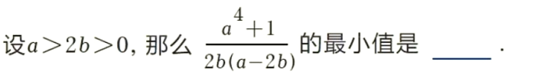

例2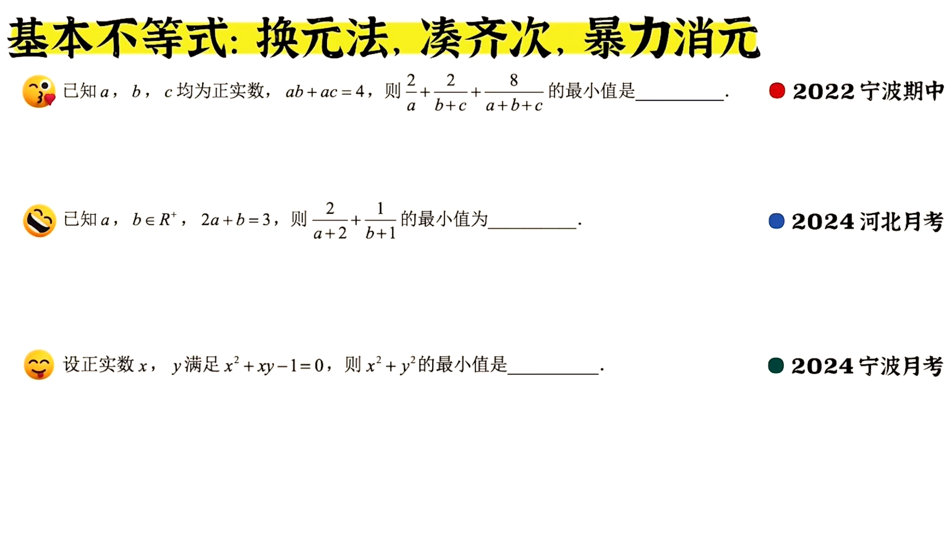

例3

法二、凑齐次
例题1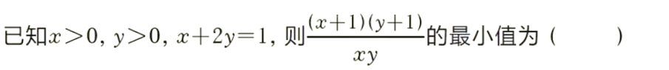

例题2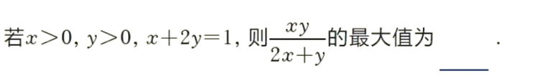

例题3 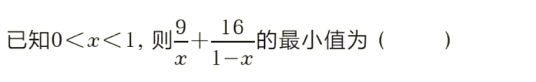

例题4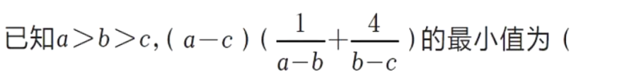

例题5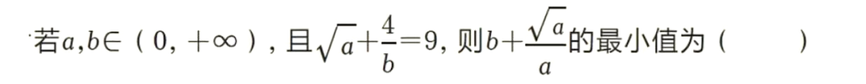

法三、暴力消元
例题1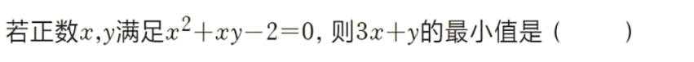

例题2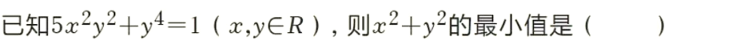

例题3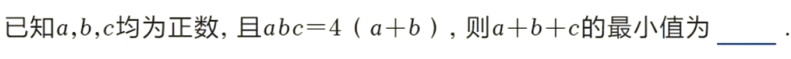

例4

例5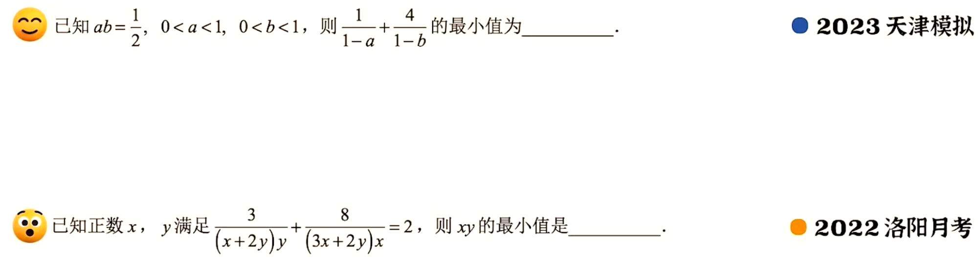

例6

例7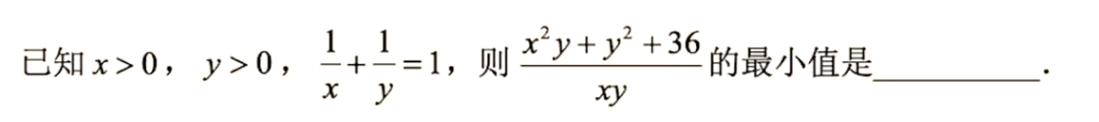

法四、整体带入
例题1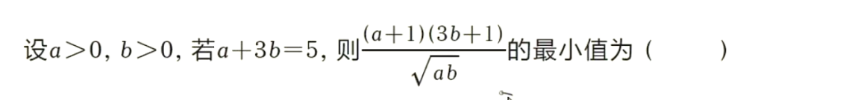

例题2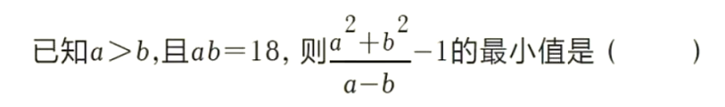

例题3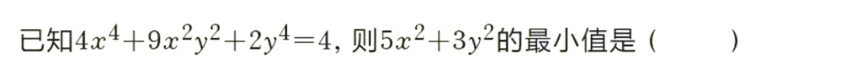

例题4 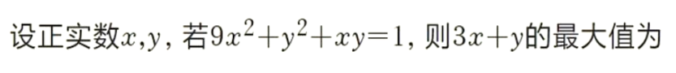

例题5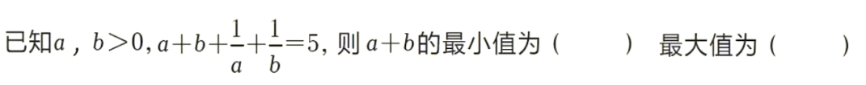

课后作业
1-24孝感开学考
